Міністерство освіти і науки України
ДВНЗ «Прикарпатський національний університет імені Василя Стефаника»

«ЗАТВЕРДЖУЮ»
голова Приймальної комісії
_________________ проф. І.Є. Цепенда
“_____” __________2018 р.

КОМПОЗИЦІЯ
Програма творчого вступного конкурсу
для зарахування на навчання за ОР «Бакалавр»,
напрямом підготовки 6.022 «Дизайн»,
на основі повної загальної середньої освіти.

Розглянуто та схвалено на засіданні Приймальної комісії ДВНЗ «Прикарпатський національний університет імені Василя Стефаника» Протокол №__ від «__»______2018 р.

Івано-Франківськ – 2018
Композиція (з лат. compositio – складання, зв’язування, з’єднання) це поєднання різних за формою та змістом елементів у єдину цілісну структуру. Процес створення композиції передбачає різноманітні способи взаємного розташування, співставлення й підпорядкування її складових. Результатом вдалого компонування є завершена гармонійна робота.
Метою вступного випробування з «Композиції» є виявлення творчих здібностей абітурієнта, його образно-асоціативного мислення, розуміння основних законів і правил побудови художнього твору та володіння малярськими техніками.
Для успішного виконання умов творчого конкурсу абітурієнт повинен розуміти і знати:
- предметну термінологію (зміст таких понять як «статика», «динаміка», «симетрія», «асиметрія»);
- основні закони композиції (рівноваги, цілісності, підпорядкування);
- способи й принципи взаємодії форм (вільне розташування, доторкання, прилягання, накладання, перекривання, перетин);
- базові засади кольорознавства (ахроматичні, хроматичні кольори, холодна, гаряча, мішана гама).
Абітурієнт повинен вміти:
- використовувати закони, принципи композиції для створення гармонійних площинних й об’ємно-просторових зображень;
- поєднувати кольори за їх емоційними характеристиками;
- володіти основними техніками малювання;
Примітка:
Матеріали для виконання композиції й техніки абітурієнт обирає самостійно.
На творчому випробуванні буде задано:
- конфігурація геометричних фігур; шрифтовий знак;
- принцип організації композиції (статика, динаміка, симетрія, асиметрія);
- колірна гама (холодна, гаряча, мішана).

Роботи оцінюватимуться у порівняльному аспекті (!) за п’ятьма основними критеріями:

Кількість  балів |  | Критерії якості виконання робіт
200 | 40 | Рівновага заданих геометричних фігур, форм на площині формату.
200 | 40 | Цілісність композиції (взаємодія елементів, частин композиції, їх пропорційні, контрастні, нюансні відношення тощо).
200 | 40 | Відповідність заданому принципу організації (статика, динаміка, симетрія, асиметрія).
200 | 40 | Правильне колористичне вирішення (холодна, гаряча, мішана гами)
200 | 40 | Вправне володіння обраною технікою й акуратність виконання.

Сумарна  кількість балів | Узагальнена характеристика виконаної роботи
180-200 | Високий рівень. Робота повністю відповідає умовам завдання.
160-179 | Добрий рівень. Робота в основному відповідає умовам завдання.
150-169 | Достатній рівень. Робота містить незначні помилки.
130-149 | Задовільний рівень. У роботі допущено істотну невідповідність поставленому завданню.
100-129 | Незадовільний рівень. Робота в основному не відповідає умовам поставленого завдання.

ВАРІАНТИ ЗАВДАНЬ ВСТУПНОГО ВИПРОБУВАННЯ.
Спеціалізація «Дизайн середовища» (дизайн інтер’єру та екстер’єру).
Створити абстрактну об’ємно-просторову композицію з простих геометричних форм (куб, призма, піраміда, куля, циліндр, конус), врівноваживши їх за принципом статики або динаміки. Використати холодну, гарячу або мішану гаму кольорів.
Матеріали та інструменти: папір формату А-3, олівець, перо, лінер, туш, пензель, гуаш, акварель, акрил.
Час виконання: 6 астрономічних годин.

Приклади завдань.

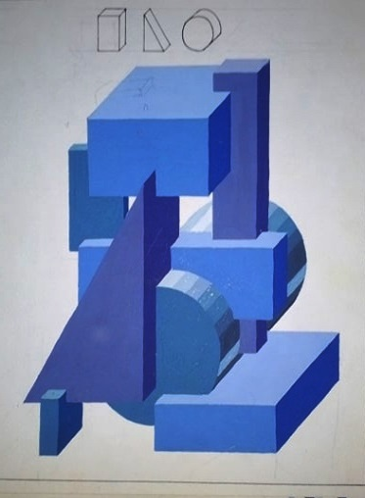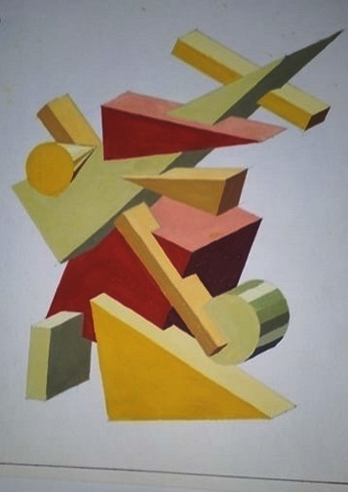
Мал. 1. Статика, холодна гама. Мал. 2. Динаміка, гаряча гама.

Перелік рекомендованої літератури
- Адамчик М. В. Дизайн и основы композиции в дизайнерском творчестве и фотографии. Минск, 2010. 192с.
- Аронов В. Р. Художник и предметное творчество. Москва, 1987. 232 с.
- Арнхейм, Р. Искусство и визуальное восприятие. Москва, 1974. 392 с.
- Волкотруб И. Т. Основы художественного конструирования. Київ, 1988. 191 с.
- Голубева О. Л. Основы композиции. Москва, 2004. 120 с.
- Даниленко В. Я. Дизайн : підручник. Харків, 2003. 320 с.
- Даниленко В. Я. Дизайн Центрально-Східної Європи: монографія. Харків, 2009. 172 с.
- Даниэль С. М. Искусство видеть. Ленинград, 1990. 223 c.
- Заева-Бурдонская Е. А. Формообразование в дизайне среды. Метод стилизации. Учебное пособие. Москва, 2008. 236 с.
- Иоханнес И. Искусство формы. Мой форкурс в Баухаузе и других школах. Москва, 2001. 138 с.
Спеціалізація «Моделювання одягу».
Створити з простих геометричних фігур переносне мотивоване значення форми костюма у площинному зображенні.
Елементи композиції врівноважити за принципами статики, динаміки, симетрії або асиметрії використовуючи холодну, гарячу або мішану гаму кольорів.
Матеріали та інструменти: папір формату А-3, олівець, перо, лінер, туш, пензель, гуаш, акварель, акрил.
Час виконання: 6 астрономічних годин.

Приклади завдань
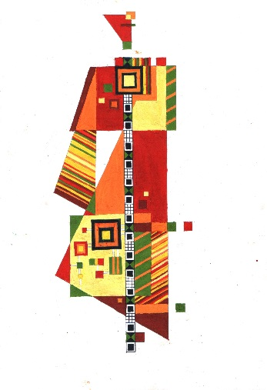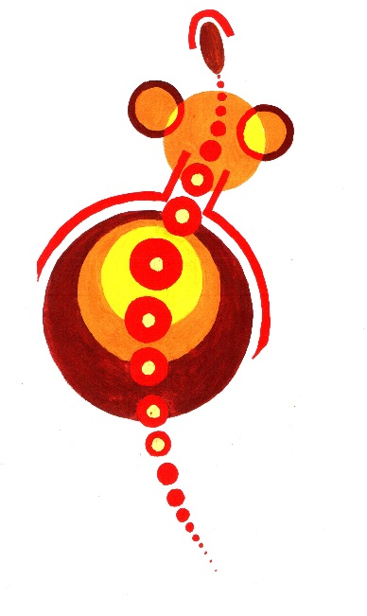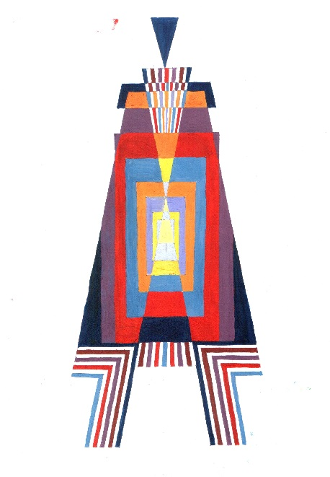
Мал.1. Статика, гаряча гама. Мал.2. Динаміка, гаряча гама. Мал.3. Симетрія, мішана гама.

Перелік рекомендованої літератури
- Алексеев С. С. О цвете и красках. Москва, 1964. 53 с.
- Бердник Т. О. Дизайн костюма. Ростовна-Дону, 2000. 448 с.
- Ермилова В. В. Моделирование и художественное оформление одежды. Москва, 2001.
- Козлова Т. В, Моделирование и художественное оформление женской и детской одежды. Москва, 1990. 320 с.
- Козлова Т. В. Художественное проектирование костюма. Москва,1982. — 224 с.
- Тканко З. О. Моделювання костюма в Україні ХХ століття / Навчальний посібник. Львів, 2000. 96 с.
- Ніколаєва Т. В. Тектоніка формоутворення костюма: навч. посіб. Київ, 2005. 224 с.
- Пармон Ф. М. Композиция костюма. Одежда, обувь, аксессуары: учеб. для студ. высших учеб. Заведений. Москва, 1985. 264 с.
- Хендерсон В. Цвет и стиль. КладезьБукс, 2006. 187с.
- Blackman C. 100 years of fascion illustration. London: Laurence King, 2004. 386 s.
- Hogarth B. Dynamic Wrinkles and Drapery Solutions for Drawing the Clothed Figure. New York, 1995. 144 s.

Спеціалізація «Графічний дизайн».
Створити абстрактну площинну композицію на основі заданого шрифтового знаку. Елементи композиції врівноважити за принципами статики, динаміки, симетрії або асиметрії використавши холодну, гарячу або мішану гаму кольорів.
Матеріали та інструменти: папір формату А-3, олівець, перо, лінер, туш, пензель, гуаш, акварель, акрил.
Час виконання: 6 астрономічних годин.

Приклади завдань.

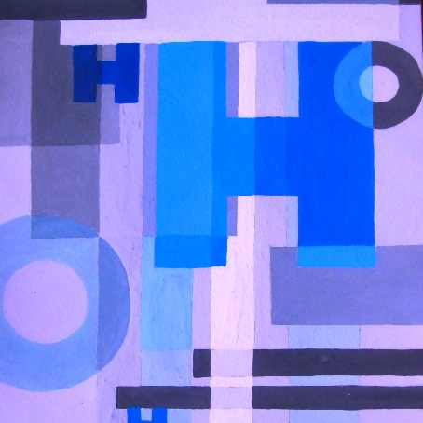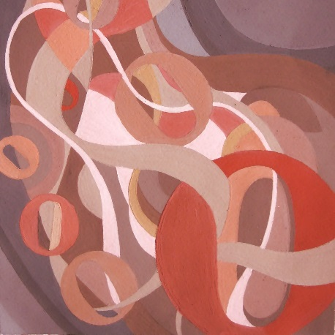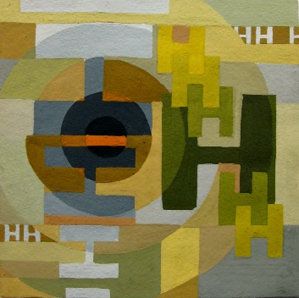
Мал.1. Статика, холодна гама. Мал.2. Динаміка, гаряча гама. Мал.3. Асиметрія, мішана гама.

Перелік рекомендованої літератури
- Адамов Е. Б. Ритмическая структура книги. Москва, 1974.
- Арнхейм, Р. Искусство и визуальное восприятие. Москва, 1974. 392 с.
- Буковецкая О. Дизайн текста: шрифт, эффекты, цвет. Москва, 1999.
- Валуєнко Б. В. Архітектура книги. В 2-х т. Київ, 1976.
- Валуєнко Б. В. Композиція видання: Мистецтво зовнішнього оформлення книги. Навчальний посібник для студ. Київ, 1992.
- Голубева О. Л. Основы композиции. Москва, 2004. 120 с.
- Даниленко В. Я. Дизайн : підручник. Харків, 2003. 320 с.
- Запаско Я.П. Орнаментальне оформлення української рукописної книги. Київ 1960.
- Капр А. Естетика искусства шрифта. Москва, 1979. 124 с.
- Кузнецов Э.Д. Фактура как элемент книжного искусства // Книга как художественный предмет. Ч.1.-Москва, 1988. С.177-274.
- Сава В. Основи техніки творення книги. Львів, 2000.
- Юрьев Ф. Цвет в книге. Москва, 1985. 256 с.

